Граматика.

(Future indefinite Tense).

*09.02.2023 9А Хоменко А.Ю.*

Цілі:

**Навчальна:** вдосконалювати лексичні та граматичні навички говоріння, читання, стимулювати інтелектуальний розвиток і активізацію пізнавальної діяльності, формувати навички узагальнення інформації;

**Освітня:** формувати в учнів особистісні якості усвідомлення функцій іноземної мови у навчальному процесі і суспільстві, значень мовних явищ, іншої системи понять, за допомогою якої сприймається дійсність;

**Розвивальна:** мотивувати готовність брати участь в іншомовному спілкуванні, розвивати вміння переносити знання і навички в нову ситуацію шляхом виконання проблемно-пошукової діяльності, розвивати вміння соціальної адаптації;

**Виховна:** вчити емоційно-ціннісно ставитись до всього, що нас оточує; вчити культури спілкування, прийнятої в сучасному цивілізованому світі.

**Хід уроку.**

1. Grammar.

Шановні діти, сьогодні пропоную вам опрацювати майбутній граматичний час.

1. Listening and writing.

Перегляньте презентацію з теми.

<https://youtu.be/NfmfH-9RlYQ>

1. Writing. запишіть приклади з неї. І, використовуючи табличку с конспекту ,складіть 6 речень: 2 стверджувальних. 2 заперечних, 2 питальних.

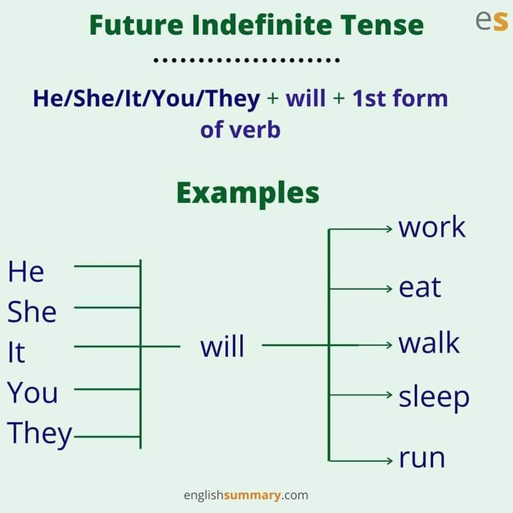

Homework:

Шановні діти, опрацюйте конспект уроку

* перегляньте презентацію
* Опрацюйте табличку
* користуючись таблицею, складіть 6 речень і надішліть мені на перевірку на Human. Гарного дня і настрою.